Муниципальное бюджетное дошкольное образовательное учреждение
«Детский сад №8»

КОНСПЕКТ ЗАНЯТИЯ ВО ВТОРОЙ ГРУППЕ РАННЕГО ВОЗРАСТА. Образовательная область: ПОЗНАВАТЕЛЬНОЕ РАЗВИТИЕ

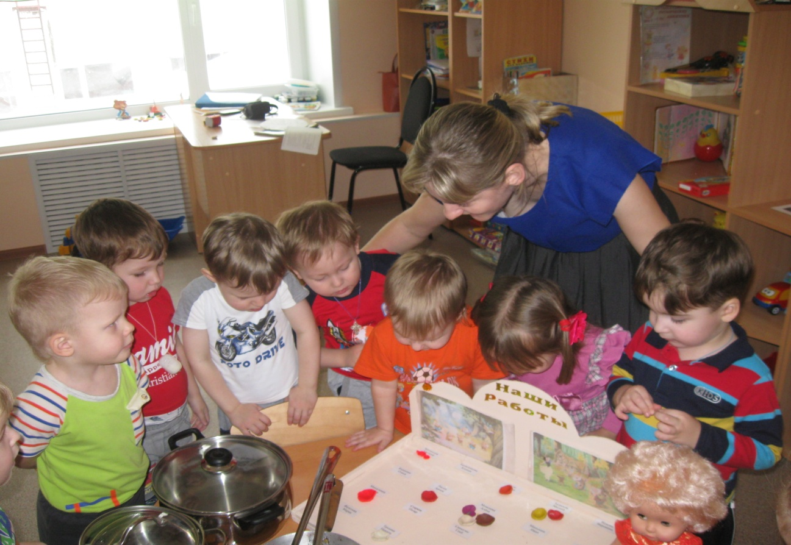

Подготовила: Залилова Г.А

Никольск 2015г

Цель: познакомить с предметами кухонной посуды.
Задачи:
Образовательная: формировать умение сравнивать предметы
Развивающая: развивать мышление, внимание, мелкую моторику.
Воспитательная:
Образовательные области: социально-коммуникативное развитие, познавательное развитие, речевое развитие, художественно-эстетическое развитие, физическое развитие.
Обогащение словаря.

Непосредственная образовательная деятельность
Воспитатель:Ребята, слышите, к нам кто-то стучиться. Давайте посмотрим.
(Дети с воспитателем подходят к двери, открывают её и видят куклу)
Воспитатель: Кто же пришёл к нам в гости?
Дети: Кукла Катя
Воспитатель: Кукле Кате вчера на обед понравился суп. И она хочет знать в чём готовят суп. А вы знаете в чём его готовят ?
Дети: В кастрюле.
Воспитатель: Да. Суп готовят в кастрюле. (Показывает кастрюлю) Давайте вместе назовём этот предмет.
Дети:проговаривают слово «кастрюля».
Воспитатель: У кастрюли есть ручки, посмотрите. А ещё есть крышка. (Показывает) Давайте назовём ручка, крышка (показывает)
Воспитатель: Вот большая кастрюля, а вот – маленькая. Покажите большую кастрюлю
Дети: (показывают и называют предмет)
Воспитатель: Покажите маленькую кастрюлю.
Дети: (показывают и называют предмет)
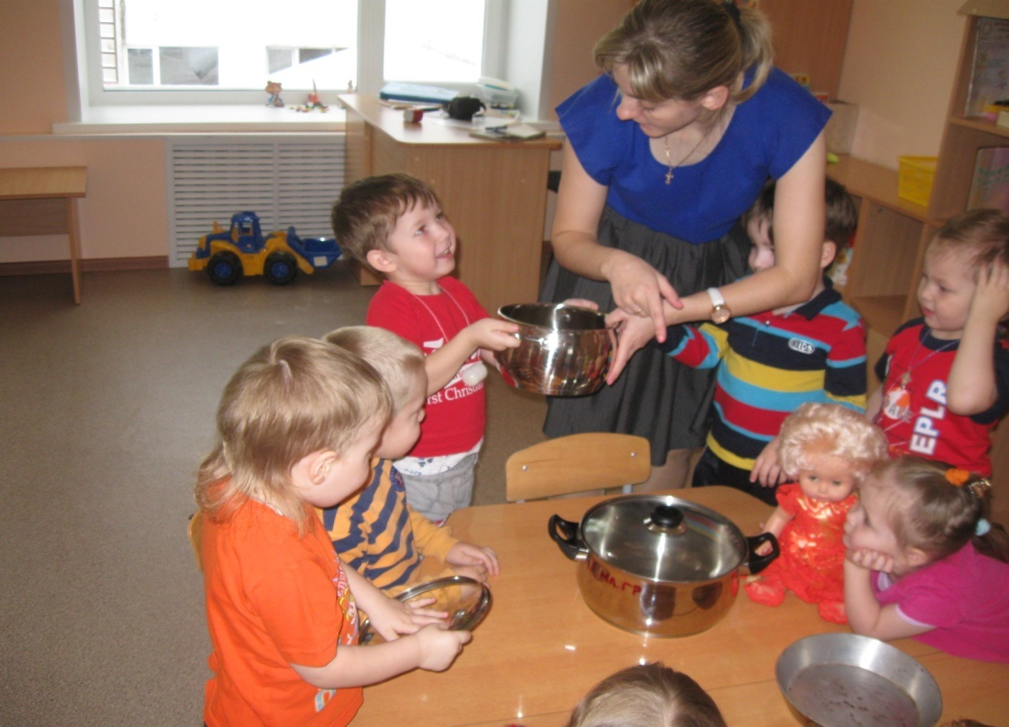
Воспитатель: Сколько на столе больших кастрюль?
Дети: Одна.
Воспитатель: Сколько маленьких кастрюль?
Дети: Одна
Воспитатель: Давайте скажем вместе: «Одна большая кастрюля, одна маленькая кастрюля.
Дети проговаривают.
Воспитатель: (показывает рисунок) Посмотрите на рисунок и скажите: что здесь нарисовано?
Дети: Кастрюли.
Воспитатель: Сколько здесь кастрюль нарисовано?
Дети: Много.
Воспитатель: Посмотрите на рисунок полочки с кастрюлей. Где стоят кастрюли: наверху или внизу? Давайте скажем вместе: «Кастрюли внизу»
Дети проговаривают.
Воспитатель: А что находиться наверху?
Дети: чашки
Воспитатель: Чашки находятся наверху. .А какого цвета большая кастрюля?
Дети: Красного.
Воспитатель: Какого цвета маленькая кастрюля?
Дети: Жёлтого
Воспитатель: (показывает на ручки кастрюли) Это что?
Дети: Ручка
Воспитатель: (показывает на крышку) Это что?
Дети: Крышка
Воспитатель: Покажите ручку. Покажите крышку.
Дети показывают.
Воспитатель: Суп мы варим в кастрюле. А на чём жарим котлеты?
Ответы детей.
Воспитатель: (показывает сковороду) Это что?
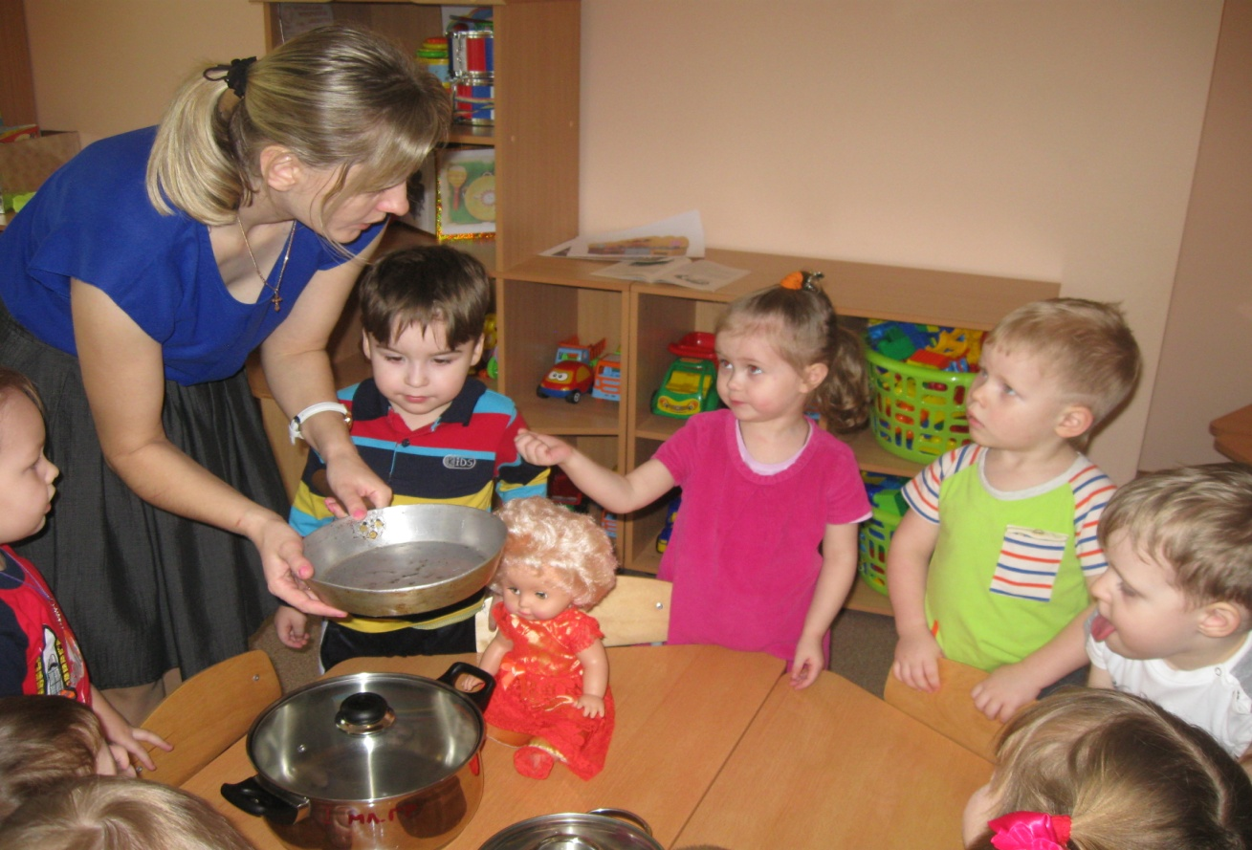
Ответы детей
Воспитатель: Это сковорода. Давайте скажем вместе «Сковорода».
Дети повторяют.
Воспитатель: Подержите сковородку. Какая она? Она мягкая?
Ответы детей
Воспитатель: Она лёгкая?
Ответы детей.
Воспитатель: Сковородка твёрдая, тяжёлая.(показывает ручку) Аэто что?
Ответы детей.
Дети: Большая
Воспитатель: Ручка большая, длинная. Давайте скажем вместе.
Дети повторяют.
Воспитатель: У сковороды ручка большая, а у этого предмета ещё больше, ещё длиннее. Это половник. (показывает) Что это?
Дети: Половник.
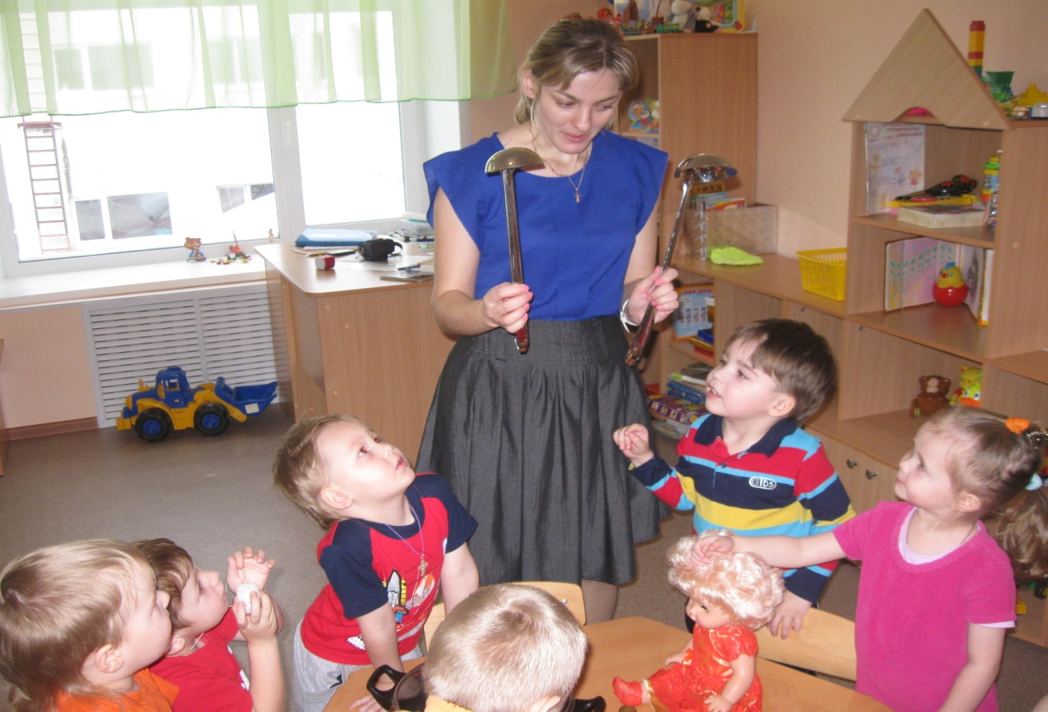
Воспитатель: Половник похож на большую ложку. Половником наливают суп, компот, кисель, молоко. Потрогайте половник. Он мягкий?
Ответы детей.
Воспитатель: Он твёрдый?
Ответы детей.
Воспитатель: Покажите ложку. Покажите половник. Куда наливают суп?
Ответы детей.
Воспитатель: ( показывает иллюстрацию из сказки «Три медведя») В сказке «Три медведя» мишки ели не из тарелок, а из мисок. (Показывает миску). Это миска. Что это?
Дети: Миска
Воспитатель: Из миски можно есть, в миске готовят салат. (Ставит на стол миски разного размера). Где маленькая миска? Где большая миска?
Ответы детей.
Воспитатель: Поставьте маленькую миску в большую миску. Положите половник в кастрюлю. Поставьте большую миску около большой кастрюли.
Дети выполняют действия и говорят, где находиться предмет.
Физкультминутка
Вот большой стеклянный чайник-
Очень важный он начальник.
(Надули животик, одна рука на поясе, другая изогнута как носик чайника)
Вот фарфоровые чашки-
Очень хрупкие, бедняжки.
(Присели, одна рука на поясе)
Вот фарфоровые блюдца,
Только стукни- разобьются.
(Кружаться, рисуя руками круг)
Вот серебряные ложки,
Голова на тонкой ножке.
(Потянулись, руки сомкнуты над головой)
Вот пластмассовый поднос,
Он посуду нам принёс.
(Легли на ковёр, вытянулись)
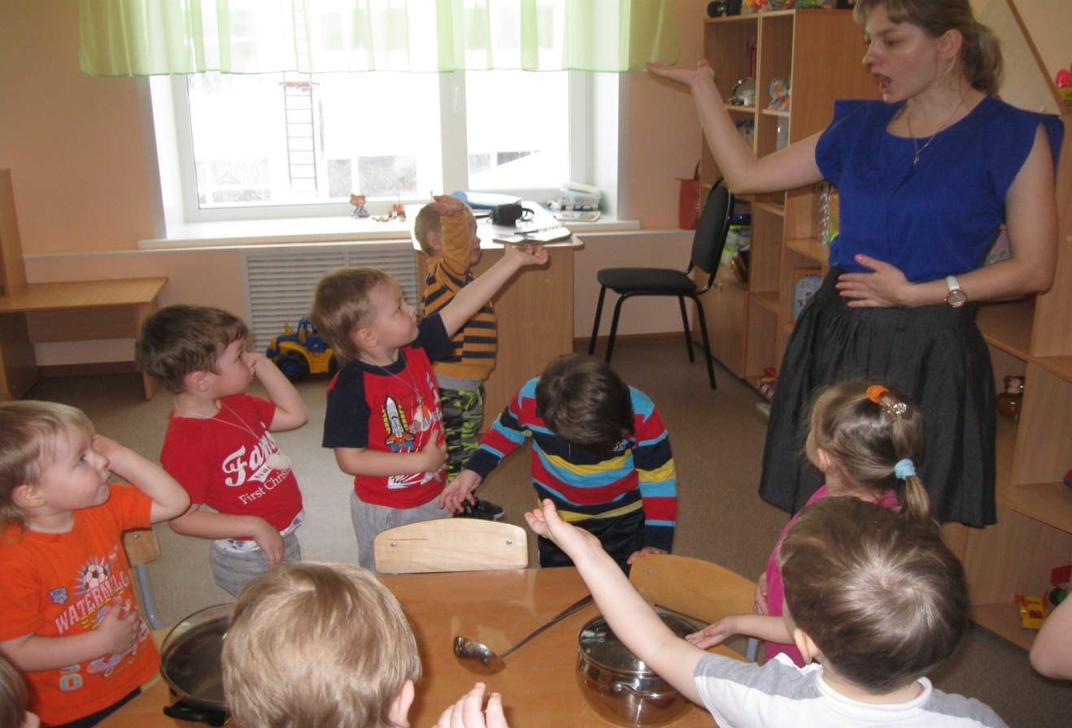
Воспитатель: Ребята, давайте подарим нашей кукле Кате много красивых разноцветных мисочек..Как же их сделать? Сначала нужно превратить вот такой комочек пластилина в шар. Какие движения необходимо делать руками для этого? (Дети выполняют кругообразные движения ладонями) Но шарик совсем не похож на мисочку.Вдавим пальчиком пластилин внутрь шара. Вот так наш комочек пластилина превратился в мисочку.
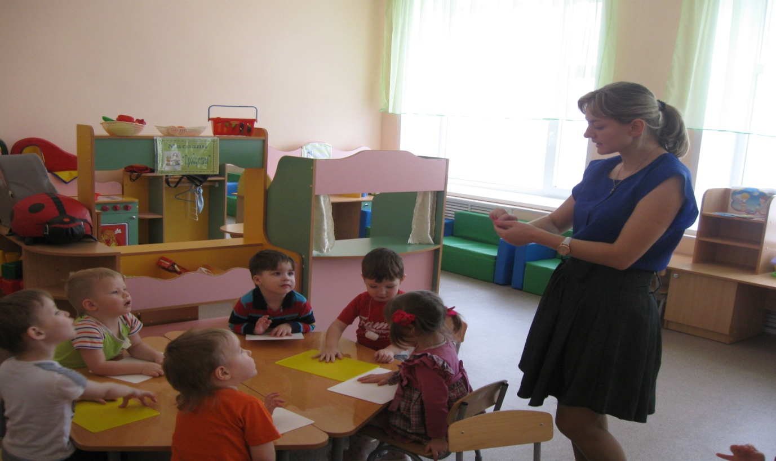
(Дети отщипывают кусочки пластилина, раскатывают шарик, сплющивают немного и делают пальцем углубление в середине сплющенного комочка, вылепляя миску.)
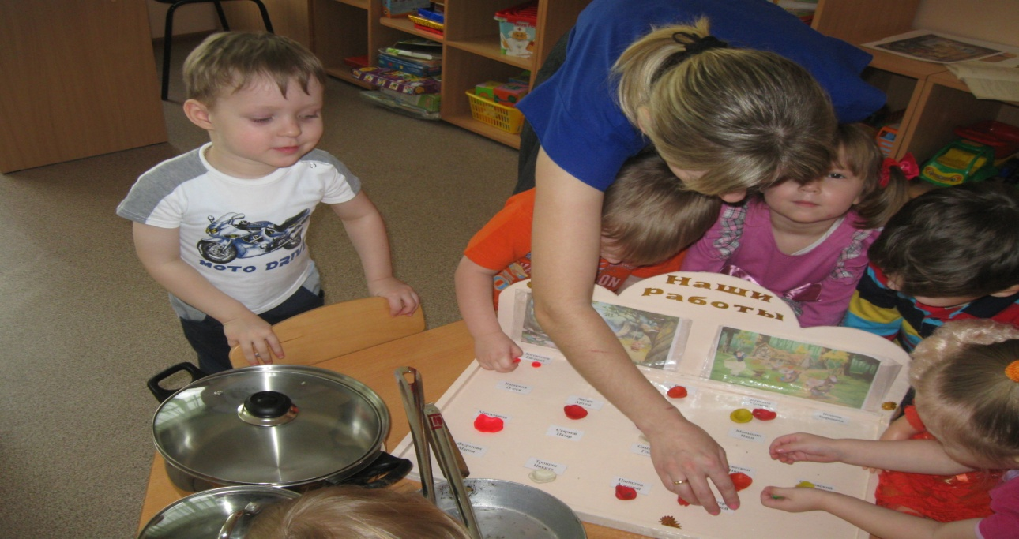
Воспитатель: Теперь мы знаем в чём готовят суп и какая посуда бывает ещё. Давайте расскажем кукле Кате:
В чём готовят суп?
В чём жарят котлеты?
Для чего нужен половник?
Воспитатель:Теперь и кукла Катя будет знать и мы!

